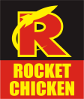
BERITA ACARA
ROCKET CHICKEN SAMATA GOWA
JL HM YASIM LIMPO 001/001 SOMBA OPU, GOWA, SULAWESI SELATAN
GOWA, 28 FEBRUARI 2026
Saya yang bertanda tangan di bawah ini :
Nama : AL DANNYIRVAN NUGROHO
Jabatan : Supervisor (1stman)
Store : Rocket Chicken Samata Gowa
Dengan ini kami memberitahukan bahwa pada hari Sabtu 28 FEB 2026 terjadi koreksi penjualan kasir dikarenakan keliru dalam pemostingan sehingga menyebapkan kesalahan pemostingan yang seharusnya 20 paket TAKJIL 2 tapi yg di posting HOT SPICY 2, Adapun rinciannya sebagai berikut:
Total koreksi : Rp 300.000 (20 HOT SPICIY 2)
Transaksi Seharusnya : Rp 260.000(20 TAKJIL 2)
SALAH BENAR
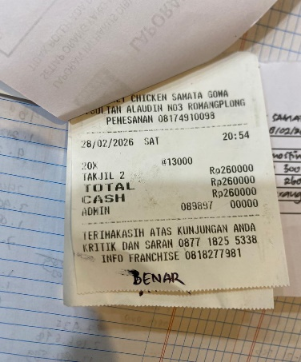
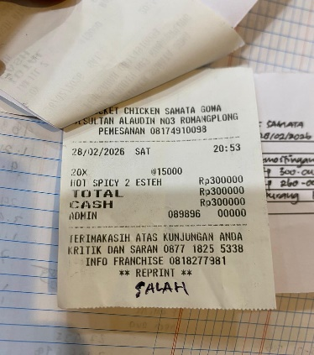

Demikian berita acara ini kami buat dengan sebenar-benarnya untuk dijadikan peringatan lisan untuk staff kasir yang bersangkutan supaya tidak terulang kembali di kemudian hari.
Terimakasih.
Mengetahui
TRAINEE KASIR Supervisior Area Manager
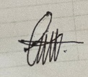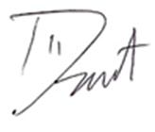
(SULFI) (AL DANNY ) (EKO ARDIANSYAH)

